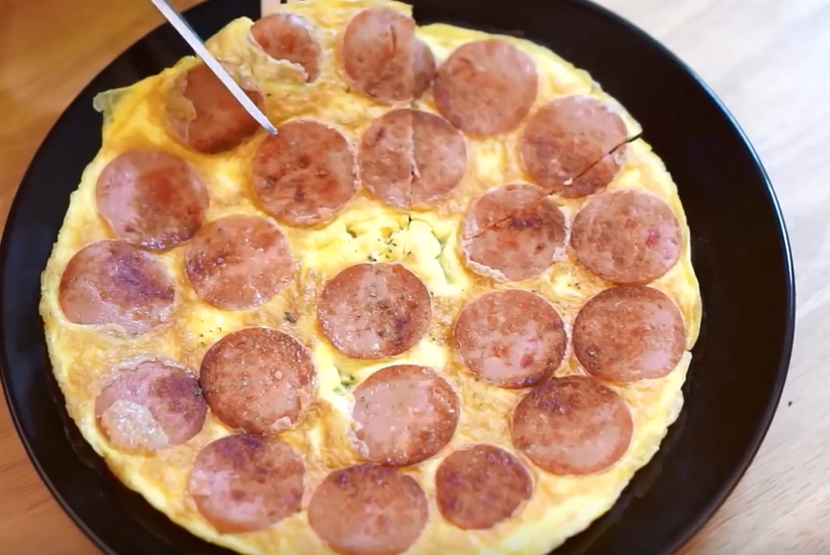

* 소세지계란피자
* 재료
* 계란 2개
* 소시지 30g
* 파슬리가루 조금
* 만드는 법

1. 계란을 깨서 풀어줍니다
2. 소시지를 너무 두껍지 않게 썰어줍니다
3. 팬을 달궈 주고 기름을 둘러 줍니다
4. 소시지를 팬에 올려 노릇하게 구워 주고, 약불로 바꿔준 뒤 계란물을 부어 줍니다
5. 계란물에 공기구멍이 생기면 젓가락으로 찔러서 구멍을 없애줍니다
6. 충분히 익으면 뒤집개로 뒤집어 줍니다
7. 반대쪽 면도 충분히 익혀줍니다
8. 파슬리가루를 뿌려줍니다

* TIP
* 피자모양으로 자르신 뒤 피자치즈를 올려 전자레인지에서 2분 정도 돌려주셔도 좋아요
* 기호에 따라 핫소스와 케첩을 뿌려 드시면 더욱 더 맛있습니다
* 샐러드 채소를 위에 올려주면 더 좋습니다
* 칼로리
* 390 kcal
* 조리시간
* 15분

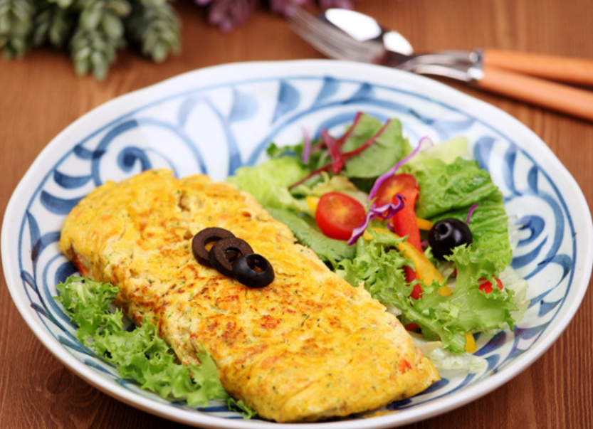

* 야채오믈렛
* 재료
* 계란 3개
* 방울토마토 5개
* 당근 20g
* 브로콜리 30g
* 양파 30g
* 검은올리브 1개
* 샐러드채소 조금
* 만드는 법

1. 야채들은 다지듯 썰어주세요. 믹서기나 착즙기를 쓰면 더 부드러워 집니다
2. 잘 풀은 계란물에 썰어놓은 야채들을 섞어줍니다
3. 달궈진 프라이팬에 부어주고 젓가락으로 가운데에서부터 시계방향으로 저어주세요
4. 계란이 익어가면 약불로 바꾸고 반으로 접어주시고 잘 익혀줍니다

* 칼로리
* 386 kcal
* 조리시간
* 17분

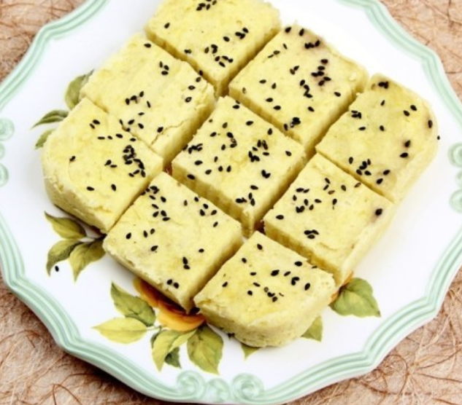

* 고구마빵
* 재료
* 고구마 2개
* 달걀 1개
* 검은깨 조금
* 만드는 법

1. 고구마를 삶은 뒤 으깹니다
2. 달걀은 노른자와 흰자로 분리한 뒤 흰자는 거품기로 거품을 만들어주세요
3. 으깨 놓은 고구마에 달걀 흰자를 넣고 섞어주고 나서 달걀노른자를 넣고 섞어주세요
4. 전자레인지 사용가능한 용기에 담은 뒤 검은깨를 골고루 뿌려주세요
5. 랩이나 뚜껑으로 씌운 뒤 포크로 4~5개 구멍을 만들어주고 전자레인지에 2분 돌려줍니다

* 칼로리
* 264 kcal
* 조리시간
* 12분

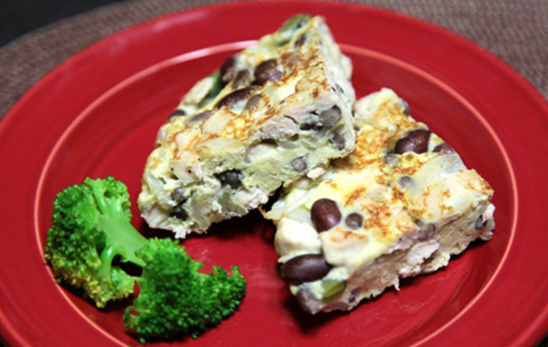

* 콩오믈렛
* 재료
* 콩
* 닭가슴살
* 계란
* 양파
* 후추
* 만드는 법

1. 닭가슴살은 작게 썰어주고 소금과 후추로 밑간을 해둡니다
2. 콩은 소금을 넣은 물에 삶아줍니다
3. 계란은 풀어놓고 양파는 썰어둡니다
4. 닭가슴살을 프라이팬에 볶아주세요
5. 닭가슴살이 하얗게 익으면 양파를 넣고 볶아주세요 (기호에 따라 후추를 넣어도 좋습니다)
6. 삶아 놓은 콩을 넣어주고 잘 섞이게 볶아주세요
7. 풀어놓은 계란을 부어줍니다
8. 살짝 익으면 젓가락으로 잘 저어주세요
9. 윗부분이 조금 익으면 숟가락으로 윗부분을 눌러주어 평평하게 만들어줍니다
10. 프라이팬 뚜껑을 닫고 약불로 바꿔줍니다
11. 윗부분이 익으면 뒤집어주세요
12. 반대쪽도 익혀줍니다

* 칼로리
* 255 kcal
* 조리시간
* 32분

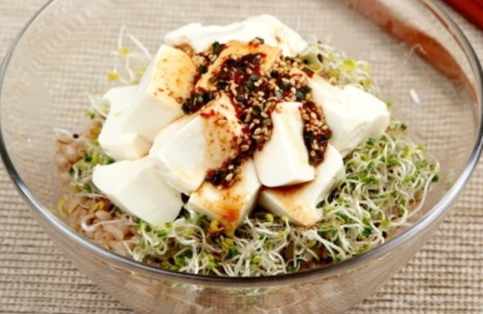

* 두부새싹비빔밥
* 재료
* 연두부 2개
* 밥 1인분
* 새싹채소 25g
* 청양고추 2/3개
* 간장 1큰술
* 참기름 반큰술
* 고춧가루 1/3큰술
* 만드는 법

1. 새싹채소는 깨끗이 씻어 물기를 빼서 준비합니다
2. 연두부를 4등분으로 자른 뒤 전자레인지에 1~2분 돌려줍니다
3. 간장, 참기름, 고춧가루와 다진 청양고추 1/3개를 섞어 양념을 만들어 줍니다
4. 밥 위에 새싹채소와 두부, 양념을 올려 마무리합니다

* 칼로리
* 310 kcal
* 조리시간
* 13분